LENNUETTEVÕTJA SERTIFIKAAT
AIR OPERATOR CERTIFICATE
(Approval Schedule for Air Operators)
Tegevusvaldkond:  Types of operation: |  |  | Äriline lennutransport (CAT)  Commercial Air Transport (CAT)
☒ | Reisijate vedu  Passengers |  | ☒ | Kaubavedu  Cargo |  |  | ☐ | Muu tegevus  Other
Euroopa Liidu  liikmesriik  Member State of the  European Union |  |  | EESTI VABARIIK  Republic of Estonia  TRANSPORDIAMET  Estonian Transport Administration |  |  |  | Transpordiamet  Estonian Transport Administration  Valge 4, 11413 Tallinn  Tel: +372 620 1200  E-mail: info@transpordiamet.ee
AOC: EE-022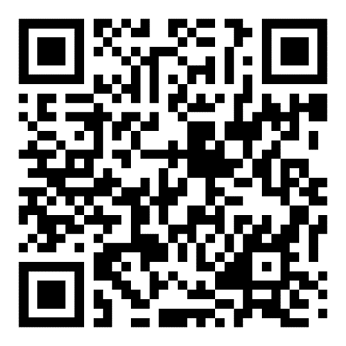  TRAM155312120264S35 |  |  | NYXAIR OÜ  Tartu mnt 83-805  10115 Tallinn, Estonia  Tel: +372 5027559  24/7: +372 56222620  E-mail: ops@nyx.ee |  |  |  | Kiireloomulistes olukordades juhtkonnaga kontakteerumise andmed on toodud lennutegevuse käsiraamatu osa A peatükis 1.2.  Contact details, at which operational management can be contacted without undue delay, are listed in the Operations Manual Part A Ch 1.2.
Käesoleva sertifikaadiga tõendatakse, et NyxAir OÜ-l on õigus teostada ärilise lennutranspordi lende vastavalt sertifikaadile lisatud käitamistingimustele, kinnitatud lennutegevuskäsiraamatule, määruse (EL) 2018/1139 V lisale ja selle määruse alusel vastu võetud delegeeritud õigusaktidele ja rakendusaktidele.
This certificate certifies that NyxAir OÜ is authorised to perform commercial air operations, as defined in the attached operations specifications, in accordance with the operations manual, Annex V to Regulation (EU) No 2018/1139 and its delegated and implementing acts.

Väljaandmise kuupäev:  Date of issue: |  | 19.02.2018 |  |  | Allkiri:  Signature: | [digitaalselt allkirjastatud]  [digitally signed]
Versioon:  Version: |  | 4 |  |  | Nimi:  Name: | Üllar Salumäe
Muudatuse kuupäev:  Date of revision: |  | 12.01.2026 |  |  | Ametikoht:  Title: | Lennundusteenistuse direktor  Director of the Aviation Division

